附件
2015年商品归类决定（Ⅱ）
序号 | 归类决定编号 | 商品税则号列 | 商品名称 | 英文名称 | 其它名称 | 商品描述 | 归类决定
1 | Z2015-0001 | 8479.8999 | 磁芯置入机 |  |  | 该商品规格型号为73-A258-23，无牌，用于绕线型片式电感的制造过程中，自动将磁芯置入夹具并固定。该商品主要由主工作台、PLC控制器、吸附组件、机械控制回路、排列盘放置轨道、检测警示装置等组成。  工作原理：通过控制吸附头将磁芯排列盘上的磁芯吸住，通过移动位置将磁芯放置到成型治具固定位置上，使成型治具上的磁芯适用于下一工序的自动化组装生产。  工作过程：工人将装满磁芯的托盘以及装载有E型磁芯及线圈的成型治具分别放到相应的机器轨道平台上，磁芯置入机会自动检测并将成型治具送到机器作业平台固定到位，通过吸附组件将托盘上的磁芯吸住，然后移动到相应的坐标位置上的成型治具上，吸附头下降、松开，即将磁芯置入到成型治具上的固定孔位上，然后将成型治具推出，送入下一道工序进行成型硬化。同时，磁芯置入机也会自动检测磁芯的置入状态，若出现缺漏及置入不平的情况，会自动发出警报并停机，等待人工排除问题后继续工作。上述过程均为自动完成，用于替代手工放置I型磁芯的机器，提高作业效率。 | 该商品由主工作台、PLC控制器、吸附组件、机械控制回路、排列盘放置轨道、检测警示装置等组成，装满磁芯的托盘和空载的成型治具经轨道进入预定位置，通过控制吸附头将磁芯排列盘上的磁芯吸住，通过移动位置将磁芯放置到成型治具的固定位置上，最后将成型治具推出。该商品在机器内部移动磁芯，根据归类总规则一及六，该商品应归入税则号列8479.8999。
2 | Z2015-0002 | 8479.8999 | 转向机器人 |  |  | 主要用于在车辆内或试验台上代替驾驶员完成规定的转向动作。转向机器人由四个部分构成，包括转向机器人本体、支撑杆及固定用吸盘、转向力矩反馈用传感器和PC端配置软件。机器人本体主要是由一个无刷伺服电机和方向盘组成，伺服电机会根据PC端配置软件的命令执行某种规定动作；支撑杆及固定用吸盘是为了安装转向机器人本体所需的一些连接杆及附件；转向力矩反馈用传感器是用来给机器人操作者提供当前机器人的转向力矩信息，以方便操作者进行目前状态判断，防止误操作导致机器人损坏（如方向盘已经无法继续转动的情况下，伺服电机依然执行错误的命令，方向盘力矩将显著上升，导致电机过热）。  转向机器人具有比驾驶员更精确的动作及更好的动作重复性，主要用于完成一些驾驶员无法完成的规定动作，如1000deg/s的匀速转动，正弦波形转弯运动等。另外，转向机器人还可以通过RS322接口以TCP/IP协议执行转向试验台发出的ASCII AK命令,精确控制方向盘转动。转向机器人本身不会测量转角及实时转向力矩，而是通过试验台的传感器获得，由试验台控制计算机根据具体试验需求发出，根据模拟的车辆工况及路面情况计算出实时方向盘转角及路面对轮胎的转向阻力。 | 该商品由四个部分构成，包括转向机器人本体、支撑杆及固定用吸盘、转向力矩反馈用传感器和PC端配置软件。机器人本体主要是由一个无刷伺服电机和方向盘组成，伺服电机会根据PC端配置软件的命令执行某种规定动作；支撑杆及固定用吸盘是为了安装转向机器人本体所需的一些连接杆及附件；转向力矩反馈用传感器是用来给机器人操作者提供当前机器人的转向力矩信息，以方便操作者进行目前状态判断，防止出现误操作，导致机器人损坏。该商品用于在车辆内或试验台上代替驾驶员完成规定的转向动作。该商品不符合《税则注释》对于工业机器人的描述，其功能为接受控制装置的命令，执行转向动作，根据归类总规则一及六，应按其他具有独立功能的机器归入税则号列8479.8999。
3 | Z2015-0003 | 8481.9010 | 自动变速箱油压调整阀门体用内片阀体、中片阀体、外片阀体 | BODY-VAVLE,INR、BODY-VAVLE,MDL、BODY-VAVLE,OTR |  | 内片阀体、中片阀体和外片阀体均用于进口后组装自动变速箱油压调整阀门体，构成其载体。油压调整阀门体安装于自动变速箱上，其组成除上述部件外，还包括电磁阀、转换阀等。油压调整阀门体的功能是通过调节送往变速箱内各组离合器的油压开闭，调整各组离合器的接合或分离状态，进而控制变速箱内三组行星齿轮中固定齿轮与转动齿轮的变换，实现变速箱传动比的变化，即换挡。  油压调整阀门体的工作原理是：车辆在行驶时，TCU将换挡指令通过线束传递到油压调整阀门体中，阀门体中控制相应档位的电磁阀通过调整油的方向、流量、速度等来控制油压，并将油压传递到阀门体中控制该档位的普通阀（如转换阀等）上，普通阀通过弹簧的作用力与油路口进行对接，进而将油压传递到离合器中。  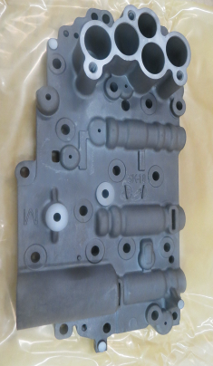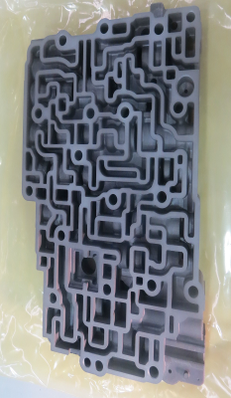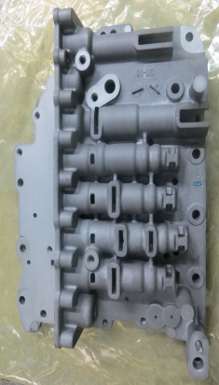  内片 中片 外片 | 该内片阀体、中片阀体和外片阀体进口后，与电磁阀、转换阀等共同组装成自动变速箱油压调整阀门体，安装于自动变速箱上，用于实现变速箱传动比的变化。自动变速箱油压调整阀门体的工作原理是：车辆在行驶时，TCU将换挡指令通过线束传递到油压调整阀门体中，阀门体中控制相应档位的电磁阀通过调整油的方向、流量、速度等来控制油压，并将油压传递到阀门体中控制该档位的普通阀（如转换阀等）上，普通阀通过弹簧的作用力与油路口进行对接，进而将油压传递到离合器中。该内片阀体、中片阀体和外片阀体为自动变速箱油压调整阀门体的载体，并与其他部件配合实现阀门的功能，属于自动变速箱油压调整阀门体的零件，根据归类总规则一及六，应归入税则号列8481.9010。
4 | Z2015-0004 | 8481.9010 | 自动变速箱油压调整阀门体用转换阀 | Valve-press switch |  | 该转换阀用于自动变速箱油压调整阀门体，起转换油压作用，品牌为GMB，规格型号为46369-3B200等。  油压调整阀门体的主要功能：通过调节送往变速箱内各组离合器的油压开闭，调整各组离合器的接合或分离状态，进而控制变速箱内三组行星齿轮中的固定齿轮与转动齿轮的变换，实现变速箱传动比的变化，即换挡。转换阀在自动变速箱油压调整阀门体用外片、中片、内片阀体围成的空间内通过油压及弹簧的作用力前后移动，使阀凹、凸部位分别与油路口对接，从而达到油路的阻塞与流通，进而起到转换油压的作用。  结构：转换阀为一段截面正圆形的金属短棒，根据需要环切掉部分材料造成缺口，可以与油压调整阀门体各片围成的空间形成通路或断路，从而控制油压流向。  工作原理：自动变速箱油压调整阀门体上的电磁阀无动作时，转换阀由底部弹簧支撑与油压调整阀门体构成一组油压通路与断路组合，当电磁阀打开时，转换阀被挤压向下，构成另外一组通路断路组合，起到调整油压的作用。  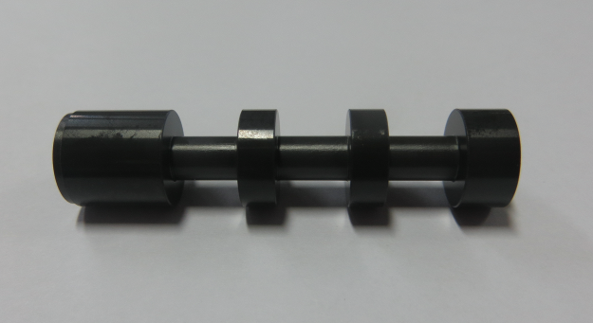 | 该转换阀进口后，与电磁阀、内片阀体、中片阀体、外片阀体等共同组装成自动变速箱油压调整阀门体，安装于自动变速箱上，用于实现变速箱传动比的变化。转换阀工作原理：自动变速箱油压调整阀门体上的电磁阀无动作时，转换阀由底部弹簧支撑与油压调整阀门体构成一组油压通路与断路组合，当电磁阀打开时，转换阀被挤压向下，构成另外一组通路断路组合，起到调整油压的作用。该转换阀为自动变速箱油压调整阀门体的一部分，需与其他部件配合实现阀门的功能，属于自动变速箱油压调整阀门体的零件，根据归类总规则一及六，应归入税则号列8481.9010。
5 | Z2015-0005 | 8501.3100 | 手柄（不带机头和夹具） |  |  | 该商品为不带机头和夹具的微型电动手柄，属医疗器械二类产品范畴。手柄可高温高压消毒使用，要配合临床用低速直机头或弯机头以及国产电源控制器使用。手柄外观为银灰色金属外壳，内部是微型电机（马达），手柄尾部有弹簧电源线与电源控制器相连。通过输入220伏电源到控制器，变压后控制器输出32伏(D/C)直流电源到电机（马达）上，电机功率65瓦，电机可带动前端临床专用直机头或弯机头，在直机头或弯机头的前端可安装专用夹具，配合各种形状的刀具及抛光类材料使用（如：牙科专用钨钢刀头、牙科用抛光杯、抛光轮、切割片等）。主要用于口腔内部直接接触人体骨骼部分的打磨及钻孔。  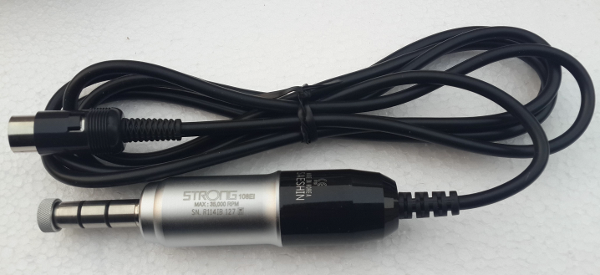  STRONG 108E | 该商品为微型电动手柄，由外壳、微型电机（马达）、弹簧电源线构成。工作原理：电机带动前端临床专用直机头或弯机头使用，在直机头或弯机头的前端有个专用夹具，可配合各种形状的刀具及抛光类材料使用（如：牙科专用钨钢刀头、牙科用抛光杯、抛光轮、切割片等）。主要用于口腔内部直接接触人体骨骼部分的打磨及钻孔。该商品将电能转换成机械能，符合税则税目85.01的描述，应归入税则号列8501.3100。
6 | Z2015-0006 | 8516.8000 | 地板革（带电阻丝） |  |  | 该商品申报品名为地板革，正面材质为PVC（聚氯乙烯），背面材质为人造纤维丝，四周以涤纶包边，中间包裹一排电阻丝。该产品铺在家庭地板上，通电后利用电阻丝加热，供取暖用。该商品分四种规格，分别为145×150×0.8厘米，50×130×0.8厘米，150×185×0.8厘米，210×185×0.8厘米。   | 该商品正面材质为PVC（聚氯乙烯），背面材质为人造纤维丝，四周以涤纶包边，中间包裹一排电阻丝，用途为铺在家庭地板上，通电后利用电阻丝加热，供取暖用。该商品为铺地制品和加热电阻器的组合物，根据归类总规则三（二）及六，该商品应归入税则号列8516.8000。
7 | Z2015-0007 | 8414.10008543.7099 | 干燥聚合渗透装置 | Block-drying,infiltration and polymerization unit |  | 干燥聚合渗透装置规格型号为：EXAKT E530，主要用于生物材料组织或者工业材料样本的干燥、树脂渗透和固化聚合。由微型抽真空泵、加热台、工作罩、蓝光管、时间控制器、电源开关组成。该装置使用抽真空和加热的方法，移除在切片过程中所产生的湿气，即通过产生一个真空腔将湿气排除，同时也可以通过加热的方式，使湿气蒸发。在添加嵌入介质后，用蓝光管进行一次或者多次聚合固化作用，获得所需要样本。 | 该装置由微型抽真空泵、加热台、工作罩、蓝光管、时间控制器、电源开关组成，除真空泵外其余设备为一体设备。其工作时分为两步，第一步对样本进行干燥处理，使用抽真空和加热的方法，移除生物材料组织或者工业材料样本中的湿气；第二步是将光敏树脂胶滴在样本表面，使用抽真空的方式使光敏树脂渗透到样本孔隙和裂纹中，再用蓝光对其照射，完成光敏树脂的聚合凝固。该套装置不构成功能机组，应当分别归类。根据归类总规则一及六，真空泵归入税则号列8414.1000，其余设备根据其主要功能一并归入税则号列8543.7099。
8 | Z2015-0008 | 9018.4990 | 手柄（带机头和夹具） |  |  | 为微型电动手柄，属医疗器械二类产品范畴。手柄可经高温高压消毒，用于配合临床用低速直机头或弯机头以及国产电源控制器使用。手柄外观为银灰色金属外壳，内部是微型电机（马达），手柄尾部有弹簧电源线与电源控制器相连。通过输入220伏电源到控制器，变压后控制器输出32伏(D/C)直流电源到电机（马达）上，电机带动前端临床专用直机头或弯机头使用。在直机头或弯机头的前端有个专用夹具，可配合各种形状的刀具及抛光类材料使用（如：牙科专用钨钢刀头、牙科用抛光杯、抛光轮、切割片等）。主要用于口腔内部直接接触人体骨骼部分的打磨及钻孔。  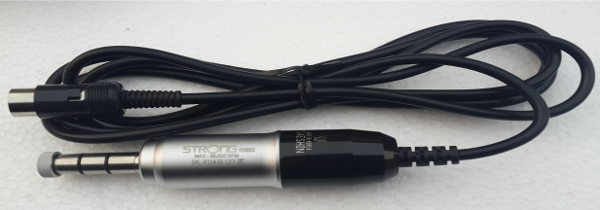  STRONG 108E  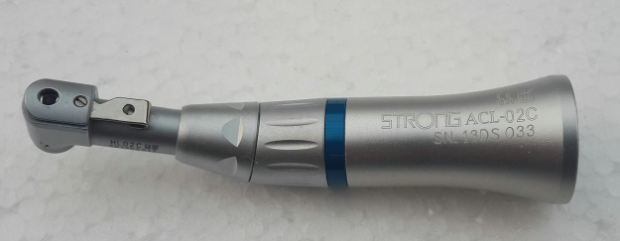  STRONGACL-02c（可用于108E的机头）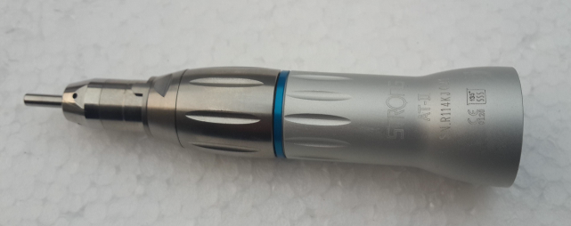  STRONG AT-II（可用于108E的机头） | 该商品为微型电动手柄，同时进口机头和夹具。手柄由外壳、微型电机（马达）、弹簧电源线构成。工作原理：电机带动前端临床专用直机头或弯机头使用，在直机头或弯机头的前端有个专用夹具，可配合各种形状的刀具及抛光类材料使用（如：牙科专用钨钢刀头、牙科用抛光杯、抛光轮、切割片等）。主要用于口腔内部直接接触人体骨骼部分的打磨及钻孔。若电动手柄、机头和夹具一同进口，数量匹配，根据归类总规则一及六，应一并归入税则号列9018.4990。
9 | Z2015-0009 | 9022.1990 | 液位检测机 | INSPECTION MACHINE |  | 该液位检测机安装在产品灌装后包装之前的生产线相应位置上，通过X射线检测技术对从灌装机出来的成品瓶子进行检测，X射线由主机端发出并照射到每一瓶产品上，当照射到液位不足的产品后该射线会透过瓶子直接与传送带另一端折射板产生反馈信号提供给主机控制单元，控制单元收到信号后会控制瓶子剔除装置将液位达不到规定要求的瓶子剔除出来。 | 该商品由液位检测单元、控制单元、瓶盖检测单元、瓶子剔除单元构成，通过X射线检测技术对从灌装机出来的成品瓶子进行检测，并将液位或瓶盖状态达不到规定要求的瓶子剔除出来。该商品符合《税则》税目90.22及其子目条文的描述，根据归类总规则一及六，应将其归入税则号列9022.1990。
10 | Z2015-0010 | 3824.9099 | 硅胶猫砂 | Silica gel cat litter |  | 由加有着色物质的蓝色硅胶颗粒（二氧化硅）和白色（天然颜色）硅胶颗粒组成。该商品用于吸收宠物的尿液、粪便中的液体和特殊气味，是一种家庭用安全、环保的产品。  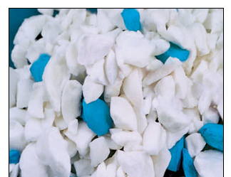 | 该商品加入着色物质并不是为了便于识别或安全目的加入到危险或有毒化学品中，而是有其他商业目的，因此，根据第二十八章注释一（五），该商品不应归入品目28.11。根据归类总规则一及六，该商品应作为其他品目未列名的化学产品及配制品归入税则号列3824.9099。

